
责任编辑：庞浩明思
电 话：0458-6161808
传 真：86-010-58303388
编辑邮箱：hljbsc2017zsw@qq.com
地址：北京市朝阳区高碑店盛世龙源12号楼（邮编：100022）

2017. 11

聚氯乙烯市场周报目录
2017年11月 1
专题：宏观统计数据 3
一、11月份聚氯乙烯市场 4
1.1 大商所PVC期货价格 4
1.2 国内重点PVC厂家价格 4
1.3 国内PVC现货市场价格 5
1.5 本月PVC市场行情回顾 7
二、2017年11月份聚氯乙烯进出口量 8
2.1 聚氯乙烯进出口量 8
三、上游相关产品 10
3.1 原油 10
3.2 乙烯 11
3.3 EDC 12
3.4 VCM 13
3.5 电石 14

专题：宏观统计数据

2017年1-10月份，商品房销售面积130254万平方米，同比增长8.2%，增速比1-9月份回落2.1个百分点。其中，住宅销售面积增长5.6%，办公楼销售面积增长28.2%，商业营业用房销售面积增长21.4%。商品房销售额102990亿元，增长12.6%，增速回落2个百分点。其中，住宅销售额增长9.6%，办公楼销售额增长20.2%，商业营业用房销售额增长27.9%。
2017年10月份，全国居民消费价格同比上涨1.9%。其中，城市上涨1.9%，农村上涨1.7%；食品价格下降0.4%，非食品价格上涨2.4%；消费品价格上涨1.1%，服务价格上涨3.2%。1-10月平均，全国居民消费价格总水平比去年同期上涨1.5%。10月份，全国居民消费价格环比上涨0.1%。其中，城市上涨0.1%，农村上涨0.2%；食品价格持平，非食品价格上涨0.1%；消费品价格上涨0.2%，服务价格下降0.1%。
10月末，广义货币(M2)余额165.34万亿元，同比增长8.8%，增速分别比上月末和上年同期低0.4个和2.8个百分点；狭义货币(M1)余额52.6万亿元，同比增长13%，增速分别比上月末和上年同期低1个和10.9个百分点；流通中货币(M0)余额6.82万亿元，同比增长6.3%。当月净回笼现金1518亿元。

一、11月份聚氯乙烯市场

1.1 大商所PVC期货价格
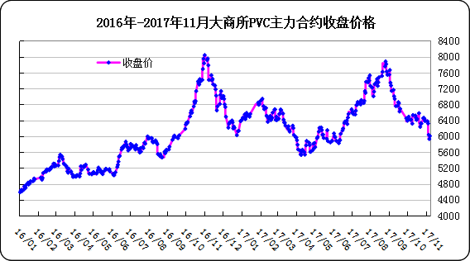
图：大商所PVC主力合约收盘价格

日期 | 月份 | 开盘价 | 最高价 | 最低价 | 收盘价 | 结算价 | 成交量 | 持仓量 | 增仓
17/11/24 | 1801 | 6310 | 6340 | 6215 | 6290 | 6280 | 288396 | 192064 | -10828
17/11/27 | 1801 | 6300 | 6370 | 6070 | 6140 | 6250 | 541072 | 167526 | -24538
17/11/28 | 1801 | 6105 | 6185 | 6105 | 6155 | 6145 | 290028 | 161354 | -6172
17/11/29 | 1801 | 6135 | 6195 | 6115 | 6155 | 6155 | 236084 | 156934 | -4420
17/11/30 | 1801 | 6180 | 6240 | 6020 | 6105 | 6120 | 345444 | 124258 | -32676

表：大商所PVC主力合约价格 单位：元/吨

1.2 国内重点PVC厂家价格

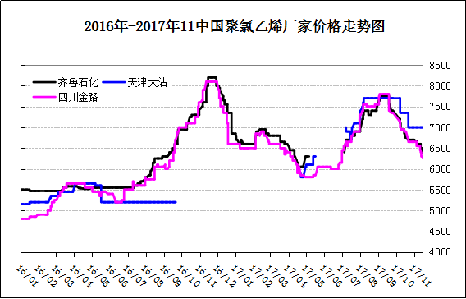
图：重点PVC厂家价格
日期 | 齐鲁石化 | 上海氯碱 | 天津大沽 | 四川金路
日期 | S1000 | WS1000 | S1000 | SG3-5
17/11/24 | 6450 |  | 7000 | 6200
17/11/27 | 6450 |  | 7000 | 6300
17/11/28 | 6450 |  | 7000 | 6250
17/11/29 | 6450 |  | 7000 | 6250
17/11/30 | 6450 |  | 7000 | 6150

表：重点PVC厂家价格 单位：元/吨

1.3 国内PVC现货市场价格

2017年国内PVC市场价格走势图
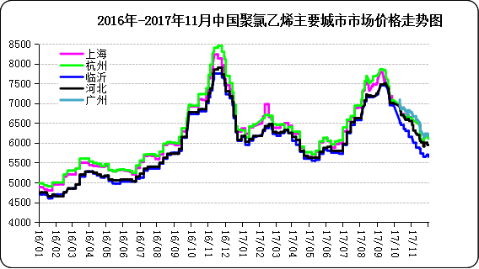

图：国内电石法PVC市场价格

日期 | 上海 | 杭州 | 临沂 | 河北 | 广州
17/11/24 | 6200 | 6150 | 5650 | 6000 | 6230
17/11/27 | 6200 | 6200 | 5700 | 6010 | 6230
17/11/28 | 6200 | 6150 | 5700 | 5950 | 6230
17/11/29 | 6150 | 6150 | 5700 | 5950 | 6180
17/11/30 | 6150 | 6100 | 5650 | 5950 | 6180

表：国内电石法PVC市场价格 单位：元/吨

1.4 国际PVC市场价格
2017年国际PVC价格走势图
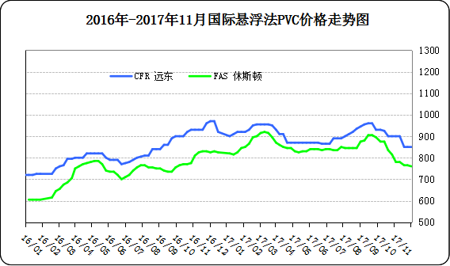

图：国际悬浮法PVC价格

地区 | CFR 远东 | FAS 休斯顿
17/11/09 | 900 | 780
17/11/17 | 850 | 765
17/11/23 | 850 | 765
17/11/30 | 850 | 760

表：国际悬浮法PVC市场价格 单位：美元/吨

1.5 本月PVC市场行情回顾

原料市场

电石：随着供需关系的逐步改善，国内电石价格在本月出现全面的松动，但整体降幅不大。一方面，随着天 气转冷，西北电石炉产量明显增加，除个别地区实行限电政策外，行业整体开工出现较大提升，前期货源 紧张的局面未在出现，取而代之的是，部分下游厂商到货过量，压车卸货的现象时有发生；另一方面，电 石法 PVC 行情在本月震荡下行，烧碱价格也在高位大幅松动，氯碱整体盈利空间被压缩，对原料采购价格 的压力逐渐增大。
后市预测：后期来看，国内 PVC 市场价格小幅走高，交投气氛稍有回暖，但需求低迷延续，PVC 价格难有明显调整，对电石价格多将继续压价，电石市场重心下行势头难止。

现货市场

PVC：国内PVC市场延续跌势，新单接单情况不佳，部分厂家库存压力增加，成交清淡。前期受期货大幅反弹后，现货市场重心上移，在市场买跌不买涨的气氛下，下游拿货积极性有所提高。但市场供应充足，需求低迷，终端观望气氛不减，拿货依旧按需为主。西北厂区库存压力较大，厂家报盘与实际成交都下跌明显。南方市场库存量有所增加，PVC市场压力不减，价格继续小幅走低，厂家多以降价出货为主。
中旬市场，北方开始进入供暖季，错峰生产，但PVC厂家装置无影响，开工基本正常。一方面整体市场出货稍有压力，但仍在可承受范围内；另一方面市场还没到需求特别淡季的季节，厂家基本无减负荷情况国内PVC市场价格大幅回落，实单多数商谈为主。再加上期货大幅下行的拖拽，市场成交重心进一步下行。
月末市场，前期由于期货连续两日上旬，但是PVC价格反弹略显无力，且电石部分地区价格开始松动。再加上下游受环保与北方淡季的拖拽，需求疲软难改，厂区价格频频走跌。但随后又出现期货连续两日大涨，市场气氛开始回暖，部分地区询单好转，但对于供大于求的市场支撑不大，价格上升幅度较小。之后市场并没有坚守住，震荡走跌，市场的询单热情消退，观望气氛浓厚，市场重回跌势。

影响市场因素如下：
1、PVC进出口方面：2017年10月PVC进口量为56,388吨，进口金额为51,588,091美元；2017年10月进口均价在914美元/吨，较上月890美元/吨，环比↑2.7%。2017年10月PVC出口量为32,283吨，出口金额为28,911,975美元；2017年10月出口均价在895美元/吨，较上月870美元/吨，环比↑2.91%。
2、供需方面：本月厂家开工基本正常，仅个别厂家检修，整体供应充裕。北方进入冬季，房地产类建材需求进入淡季，且环保政策影响下游加工企业限产50%亦使得北方需求减少。
3、期货方面：本月期货主力合约1801整体价格延续跌势，虽期间有几次连续大涨的局面，但对淡季市场来说支撑不大，现货市场气氛低迷，价格下跌。
4、国际PVC价格整体大跌，欧美亚EDC、VCM价格整体下跌。
后市分析：即将进入12月份，氯碱企业多以碱补氯，在烧碱利润可观的情况下，PVC价格难以触底。且北方需求淡季或将进一步加深，供需矛盾加剧，冬季错峰生产限产、停产带来的利空消息放大，看空情绪浓厚，预计12月份PVC市场继续下跌，幅度在300-600元/吨。

二、2017年7月份聚氯乙烯进出口量
单位：吨
2.1 聚氯乙烯进出口量
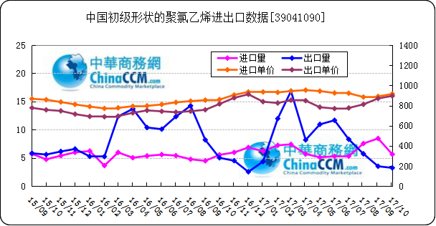

图：中国聚氯乙烯粉末月度进出口量
备注：初级形状的聚氯乙烯,未掺其他物质 代号39041090

2017年10月中国粉状聚氯乙烯进口5.6万吨，同比增1.7%,环比减33.3%,出口3.2万吨，同比减35.6%,环比减8.2%。2017年1-10月累计进口总量128.7万吨，同比增147.5%，累计出口总量9218.9万吨，同比增1%。

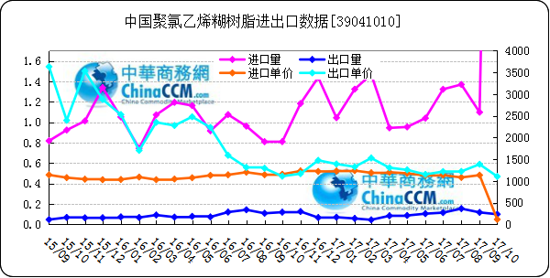
图：中国聚氯乙烯糊树脂月度进出口量
备注：聚氯乙烯糊树脂 产品代码39041010

2017年10月中国聚氯乙烯糊树脂进口9.4万吨，同比增1060.3%,环比增756.2%,出口0.1万吨，同比增16.8%,环比减15.5%。2017年1-10月累计进口总量32.4万吨，同比增230.4%，累计出口总量2.1万吨，同比增119.1%。

三、上游相关产品

3.1 原油
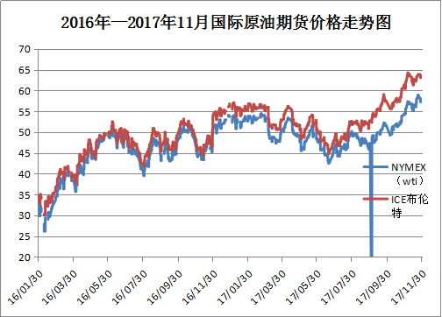
图：国际原油期货价格

说明：1.NYMEX：美国纽约商品交易所西德州轻原油期货价格
2.ICE：英国伦敦洲际交易所布伦特原油期货价格

时间 | NYMEX | ICE
17/11/24 | 58.95 | 63.86
17/11/27 | 58.11 | 63.84
17/11/28 | 57.99 | 63.61
17/11/29 | 57.3 | 63.11
17/11/30 | 57.4 | 63.57

表：国际原油期货价格 单位：美元/桶

3.2 乙烯

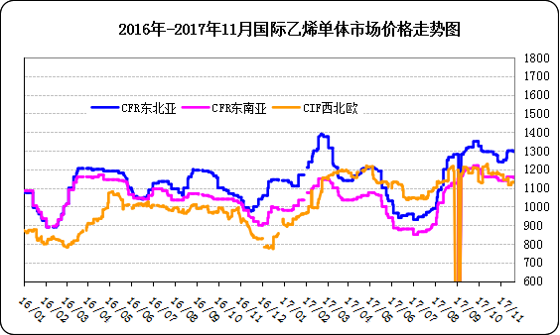
图：国际乙烯单体价格
日期 | CFR东北亚 | CFR东南亚 | CIF西北欧
17/11/24 | 1300 | 1175 | 1142
17/11/27 | 1301 | 1175 | 1139.5
17/11/28 | 1300 | 1175 | 1133.5
17/11/29 | 1300 | 1175 | 1132.5
17/11/30 | 1301 | 1175 | 1158.5

表： 国际乙烯单体价格 单位：美元/吨

3.3 EDC
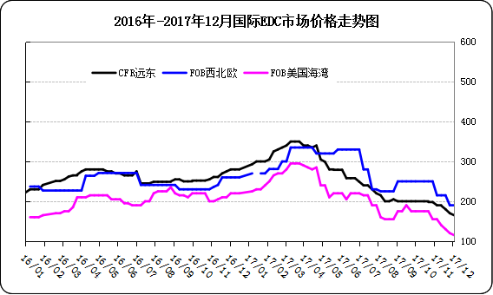
图：国际EDC价格

日期 | CFR远东 | FOB西北欧 | FOB美国海湾
17/11/10 | 188-190 | 213-217 | 135-145
17/11/17 | 179-181 | 213-217 | 125-135
17/11/24 | 169-171 | 188-192 | 115-125
17/12/01 | 164-166 | 188-192 | 110-120

表：国际EDC价格 单位：美元/吨

3.4 VCM
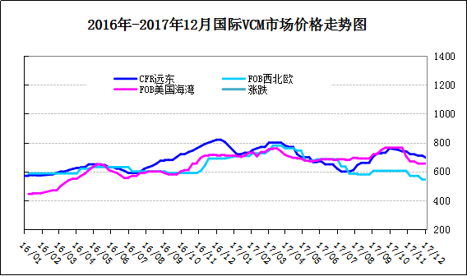
图：国际VCM价格

日期 | CFR远东 | FOB西北欧 | FOB美国海湾
17/11/10 | 718-720 | 568-572 | 665-675
17/11/17 | 709-711 | 568-572 | 650-660
17/11/24 | 709-711 | 543-547 | 650-660
17/12/01 | 694-696 | 543-547 | 645-655

表：国际VCM价格 单位：美元/吨

3.5 电石
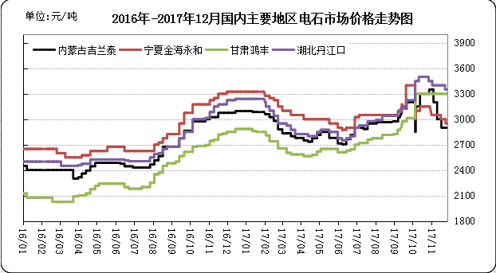
图：国内电石市场价格
日期 | 内蒙古吉兰泰 | 宁夏金海永和 | 甘肃鸿丰 | 湖北丹江口
17/11/24 | 2900 | 3000 | 3300 | 3400
17/11/27 | 2900 | 3000 | 3300 | 3350
17/11/28 | 2900 | 2950 | 3300 | 3350
17/11/29 | 2900 | 2950 | 3300 | 3350
17/11/30 | 2900 | 2950 | 3300 | 3350

表：国内电石市场价格 单位：元/吨

